Лабораторная работа №6
  - Имитационное моделирование
Чистов Даниил Максимович

1. Цель работы
Целью данной работы является изучение реализации модели SIR с помощью сетей Петри.

2. Выполнение работы

2.1 Предварительные работы
Перед началом работы с моделью создаю рабочее пространство для лабораторной работы (рис. 1).
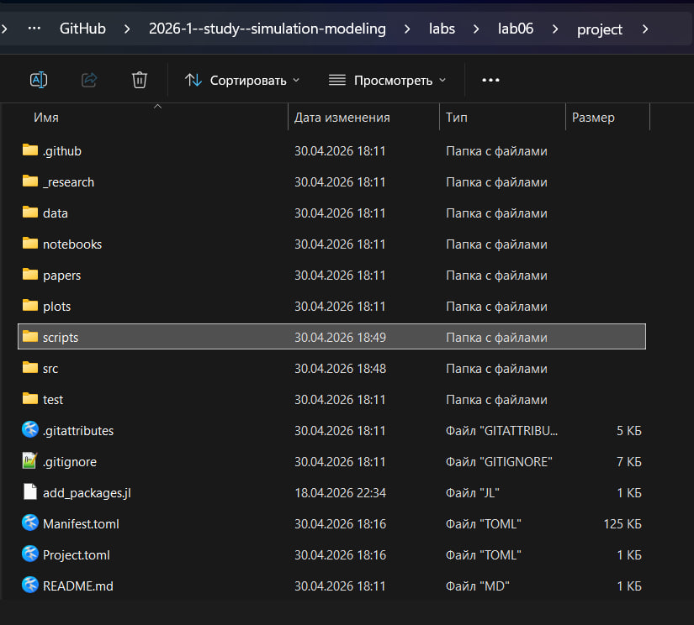
Рисунок 1: Рабочее пространство для лабораторной работы

2.2 Создание необходимых скриптов
Для выполнения работы требовалось использовать предоставленные скрипты. Каждый скрипт будет описан позже. Создаю в папке /src исходный код модели: SIRPetri (рис. 2).
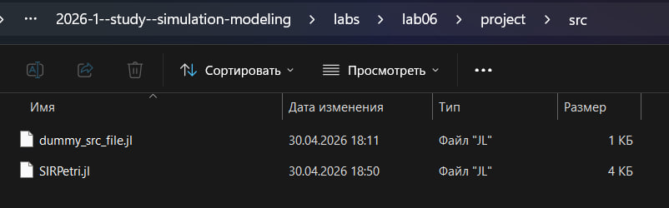
Рисунок 2: Скрипт в папке /src
В папке /scripts создаю оставшиеся необходимые скрипты (рис. 3).
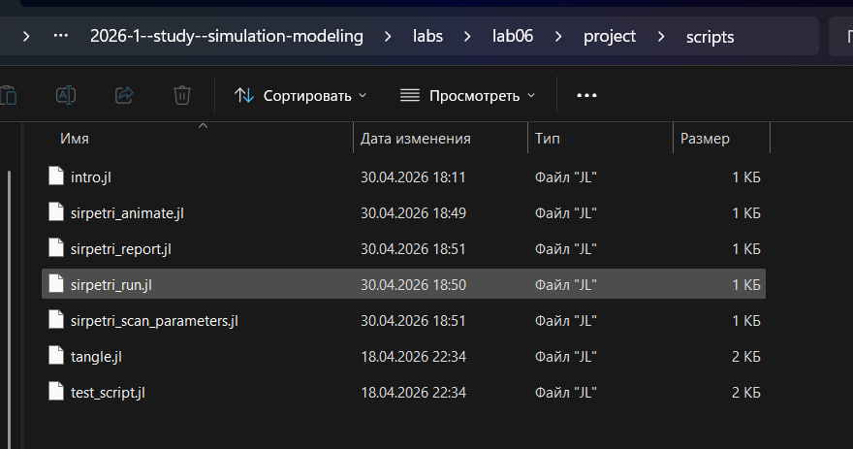
Рисунок 3: Скрипты в папке /scripts

2.3 Кратко об SIR
Данная модель уже была разобрана в прошлых лабораторных работах. Если кратко её описывать, то модель эпидемии SIR (Susceptible–Infectious–Recovered) с использованием сетей Петри описывает переходы между тремя состояниями:
- S (восприимчивые) - могут заразиться;
- I (инфицированные) - заражают других и выздоравливают;
- R (выздоровевшие / с иммунитетом) — больше не участвуют в эпидемии.
Сеть Петри содержит два перехода:
- infection: S + I -> I + I (скорость β);
- recovery: I -> R (скорость γ).
Основной код модели, который исползуется остальными программами: src/SIRPetri.jl
Содержит функции построения сетей Петри, детерминированной симуляции, стохастической симуляции, визуализации
module SIRPetri
using AlgebraicPetri
using Catlab.CategoricalAlgebra
using Catlab.Graphics
using OrdinaryDiffEq
using Plots
using DataFrames
using Random
export build_sir_network, simulate_deterministic, simulate_stochastic
export plot_sir, to_graphviz_sir
"""
build_sir_network(β=0.3, γ=0.1)
Создаёт размеченную сеть Петри для модели SIR.
Возвращает (net::LabelledPetriNet, u0::Vector{Float64}, states::Vector{Symbol})
"""
function build_sir_network(β = 0.3, γ = 0.1)
states = [:S, :I, :R]
Создаём сеть Петри, описывая переходы напрямую Переход infection: S + I → I + I Переход recovery: I → R
net = LabelledPetriNet(
states,
:infection => ([:S, :I] => [:I, :I]),
:recovery => ([:I] => [:R]),
)
Начальная маркировка: S=990, I=10, R=0
u0 = [990.0, 10.0, 0.0]
return net, u0, states
end
"""
sir_ode(net, rates)
Возвращает функцию правой части ОДУ для сети Петри.
Используется для детерминированной симуляции.
"""
function sir_ode(net, rates = [0.3, 0.1])
function f!(du, u, p, t)
S, I, R = u
β, γ = rates
Пропускные способности (закон действующих масс)
infection_rate = β * S * I
recovery_rate = γ * I
Изменения
du[1] = -infection_rate # dS/dt
du[2] = infection_rate - recovery_rate # dI/dt
du[3] = recovery_rate # dR/dt
end
return f!
end
"""
simulate_deterministic(net, u0, tspan; saveat=0.1, rates=[0.3,0.1])
Выполняет детерминированную ODE-симуляцию.
Возвращает DataFrame с колонками time, S, I, R.
"""
function simulate_deterministic(net, u0, tspan; saveat = 0.1, rates = [0.3, 0.1])
f = sir_ode(net, rates)
prob = ODEProblem(f, u0, tspan)
sol = solve(prob, Tsit5(), saveat = saveat)
df = DataFrame(time = sol.t)
df.S = sol[1, :]
df.I = sol[2, :]
df.R = sol[3, :]
return df
end
"""
simulate_stochastic(net, u0, tspan; rates=[0.3,0.1], rng=Random.GLOBAL_RNG)
Стохастическая симуляция (алгоритм Гиллеспи) прямым методом.
Возвращает DataFrame.
"""
function simulate_stochastic(net, u0, tspan; rates = [0.3, 0.1], rng = Random.GLOBAL_RNG)
u = copy(u0)
t = 0.0
times = [t]
states = [copy(u)]
β, γ = rates
while t < tspan[2]
S, I, R = u
a_inf = β * S * I
a_rec = γ * I
a0 = a_inf + a_rec
if a0 == 0
break
end
dt = -log(rand(rng)) / a0
r = rand(rng) * a0
if r < a_inf
Заражение
u[1] -= 1
u[2] += 1
else
Выздоровление
u[2] -= 1
u[3] += 1
end
t += dt
if t <= tspan[2]
push!(times, t)
push!(states, copy(u))
end
end
df = DataFrame(time = times)
df.S = [s[1] for s in states]
df.I = [s[2] for s in states]
df.R = [s[3] for s in states]
return df
end
"""
plot_sir(df)
Строит график динамики S, I, R из DataFrame.
"""
function plot_sir(df)
p = plot(
df.time,
[df.S, df.I, df.R],
label = ["S (Susceptible)" "I (Infected)" "R (Recovered)"],
xlabel = "Time",
ylabel = "Population",
linewidth = 2,
)
return p
end
"""
to_graphviz_sir(net)
Визуализация сети Петри с помощью Graphviz.
"""
function to_graphviz_sir(net)
return to_graphviz(net, prog = "dot")
end
end # module
Функция: build_sir_network(β, γ)
Создаёт размеченную сеть Петри (LabelledPetriNet) с двумя переходами:
- infection: S + I → I + I (скорость β)
- recovery: I → R (скорость γ)
Возвращает:
- объект сети net,
- начальную маркировку u0 = [990.0, 10.0, 0.0],
- имена состояний [:S, :I, :R].
Функция simulate_deterministic(net, u0, tspan; saveat, rates):
- Строит систему обыкновенных дифференциальных уравнений (ОДУ) на основе закона действующих масс.
- Решает её численно с помощью OrdinaryDiffEq (метод Tsit5).
- Возвращает DataFrame с колонками time, S, I, R.
Функция simulate_stochastic(net, u0, tspan; rates, rng)
- Используется алгоритм Гиллеспи.
- Реализует прямой метод Гиллеспи (SSA) для дискретных событий.
На каждом шаге вычисляет пропускные способности:
- a_inf = β * S * I
- a_rec = γ * I
- Случайным образом выбирает, произойдёт ли заражение или выздоровление, и через какое время.
- Возвращает DataFrame с временами и целочисленными маркировками.

2.4 Базовый прогон модели
Данный код выполняет один базовый эксперимент с фиксированными параметрами β = 0.3, γ = 0.1, запускает детерминированную симуляцию (решение ОДУ) — даёт плавную усреднённую динамику, и стохастическую симуляцию (алгоритм Гиллеспи) — учитывает случайные флуктуации. В конце код сохраняет результаты в CSV‑файлы и строит графики S(t), I(t), R(t) для обоих типов симуляции.
Входные данные модели:
- β = 0.3 (коэффициент заражения)
- γ = 0.1 (коэффициент выздоровления)
- tmax = 100.0 (время симуляции)
- Начальная маркировка сети Петри: S₀ = 990, I₀ = 10, R₀ = 0.
- Зерно для генератора случайных чисел: Random.seed!(123) (обеспечивает воспроизводимость стохастического прогона).
Ниже предоставлен код файла sirpetri_run.jl
using DrWatson
@quickactivate "project"
using Random
include(srcdir("SIRPetri.jl"))
using .SIRPetri
using DataFrames, CSV, Plots
Параметры
β = 0.3
γ = 0.1
tmax = 100.0
Создаём сеть
net, u0, states = build_sir_network(β, γ)
Детерминированная симуляция
df_det = simulate_deterministic(net, u0, (0.0, tmax), saveat = 0.5, rates = [β, γ])
CSV.write(datadir("sir_det.csv"), df_det)
Стохастическая симуляция
Random.seed!(123)
df_stoch = simulate_stochastic(net, u0, (0.0, tmax), rates = [β, γ])
CSV.write(datadir("sir_stoch.csv"), df_stoch)
Графики
p_det = plot_sir(df_det)
savefig(plotsdir("sir_det_dynamics.png"))
p_stoch = plot_sir(df_stoch)
savefig(plotsdir("sir_stoch_dynamics.png"))
println("Базовый прогон завершён. Результаты в data/ и plots/")
В результате были получены следующие графики:
- Детерминистический график (рис. 4).
- Стохастический график (рис. 5).
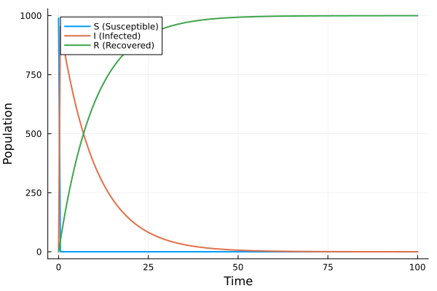
Рисунок 4: Детерминистический график динамики модели SIR

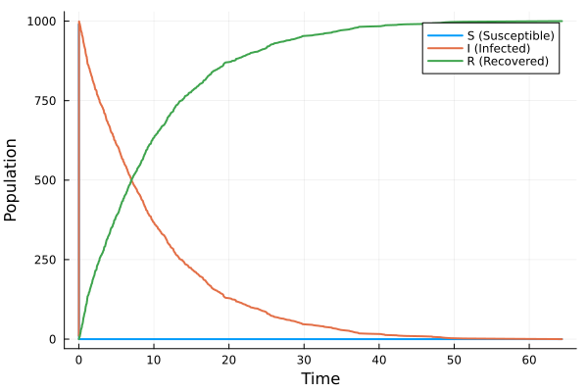
Рисунок 5: Стохастический график динамики модели SIR
Проанализировав графики можно сделать следующие выводы:
- в детерминированном графике прослеживается классический пик эпидемии: рост I, максимум, затем спад до нуля; R растёт и выходит на плато, S падает.
- Стохастический график может иметь шумы и, возможно, немного отличаться по времени пика и амплитуде – это демонстрирует влияние случайности.
Cравнив обе симуляции, можно сказать, что при большом начальном числе восприимчивых (990) стохастическая траектория близка к детерминированной, но при малых числах различия были бы значительны.

2.5 Исследование коэффициента заражения
Данный код исследует чувствительность модели к изменению параметра β (скорости заражения) следующим образом: для каждого значения β из диапазона 0.1:0.05:0.8 запускается детерминированная симуляция (γ = 0.1 фиксирован). Для каждого прогона вычисляются максимальное число инфицированных (пик эпидемии) – peak_I и конечное число выздоровевших – final_R. Затем результаты сводятся в таблицу и строится график зависимости peak_I(β) и final_R(β)
Входные данные эксперимента:
- β_range = 0.1 : 0.05 : 0.8 (всего 15 значений)
- γ_fixed = 0.1
- tmax = 100.0
Остальные параметры такие же, как в базовом прогоне.
Ниже предоставлен код файла sirpetri_scan_parameters.jl
using DrWatson
@quickactivate "project"
include(srcdir("SIRPetri.jl"))
using .SIRPetri
using DataFrames, CSV, Plots
Диапазон β
β_range = 0.1:0.05:0.8
γ_fixed = 0.1
tmax = 100.0
results = []
for β in β_range
net, u0, _ = build_sir_network(β, γ_fixed)
df = simulate_deterministic(net, u0, (0.0, tmax), saveat = 0.5, rates = [β, γ_fixed])
peak_I = maximum(df.I)
final_R = df.R[end]
push!(results, (β = β, peak_I = peak_I, final_R = final_R))
end
df_scan = DataFrame(results)
CSV.write(datadir("sir_scan.csv"), df_scan)
График
p = plot(
df_scan.β,
[df_scan.peak_I df_scan.final_R],
label = ["Peak I" "Final R"],
marker = :circle,
xlabel = "β (infection rate)",
ylabel = "Population",
)
savefig(plotsdir("sir_scan.png"))
println("Сканирование β завершено. Результат в data/sir_scan.csv")
В результате был получен следующий график: (рис. 6).
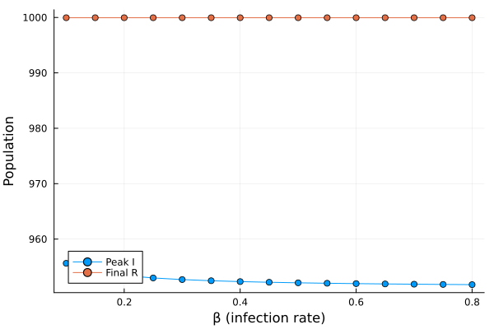
Рисунок 6: График коэффициента заражения β

2.6 Создание анимации детерминированной динамики
Данный код проводит идентичный базовый прогон, что и в sirpetri_run, однако он фиксирует каждый момент и создаёт анимацию в виде GIF файла. Во время выполнения работы возникли трудности с интеграцией кода, поэтому потребовалось использовать код из предыдущей лабораторной работы для создания анимации.
Ниже предоставлен код файла sirpetri_animate.jl
using DrWatson
@quickactivate "project"
include(srcdir("SIRPetri.jl"))
using .SIRPetri
using DataFrames, CSV, Plots
Параметры
β = 0.3
γ = 0.1
tmax = 100.0
Создаём сеть
net, u0, states = build_sir_network(β, γ)
df_det = simulate_deterministic(net, u0, (0.0, tmax), saveat = 0.5, rates = [β, γ])
state_cols = [col for col in propertynames(df_det) if col != :time]
ymax = maximum(Matrix(df_det[:, state_cols]))
anim = @animate for i in 1:nrow(df_det)
t = df_det.time[1:i]
y = Matrix(df_det[1:i, state_cols])
plot(
t,
y,
label = reshape(["S (Susceptible)", "I (Infected)", "R (Recovered)"], 1, :),
xlabel = "Time",
ylabel = "Population",
title = "SIR dynamics at t = $(round(df_det.time[i], digits=2))",
xlims = (0, tmax),
ylims = (0, ymax + 10),
linewidth = 2,
legend = :topright
)
end
gif(anim, plotsdir("sir_animation.gif"), fps = 10)
println("Анимация сохранена в plots/sir_animation.gif")
Код успешно работает, с результатом вы можете ознакомиться в папке lab06/project/plots/sir_animation.gif

2.7 Итоговый отчёт
Данный код загружает ранее сохранённые результаты (sir_det.csv, sir_stoch.csv, sir_scan.csv), которые были получены при запуске предыдущих скриптов, и строит сравнительные графики для итогового отчёта:
- Сравнение детерминированной и стохастической динамики инфицированных I(t).
- Зависимость пика I от β (результат сканирования).
Ниже предоставлен код файла sirpetri_report.jl
using DrWatson
@quickactivate "project"
using DataFrames, CSV, Plots
df_det = CSV.read(datadir("sir_det.csv"), DataFrame)
df_stoch = CSV.read(datadir("sir_stoch.csv"), DataFrame)
df_scan = CSV.read(datadir("sir_scan.csv"), DataFrame)
Сравнение детерминированной и стохастической динамики
p1 = plot(
df_det.time,
[df_det.I df_stoch.I[1:length(df_det.time)]],
label = ["Deterministic I" "Stochastic I"],
xlabel = "Time",
ylabel = "Infected",
title = "Comparison",
)
savefig(plotsdir("comparison.png"))
Зависимость пика I от β
p2 = plot(
df_scan.β,
df_scan.peak_I,
marker = :circle,
xlabel = "β",
ylabel = "Peak I",
title = "Sensitivity",
)
savefig(plotsdir("sensitivity.png"))
println("Отчётные графики сохранены в plots/")
В результате были получены следующие графики:
- График сравнения детерминированной и стохастической симуляций (рис. 7).
- График peak_I(β) (те же данные, что и в sir_scan.png (рис. 8).
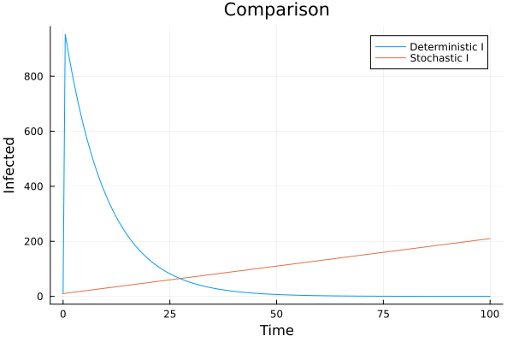
Рисунок 7: График сравнения детерминированной и стохастической симуляций
Сравнение детерминированной и стохастической кривых I(t) показывает, насколько велик разброс, вызванный случайностью. При большом размере популяции они близки
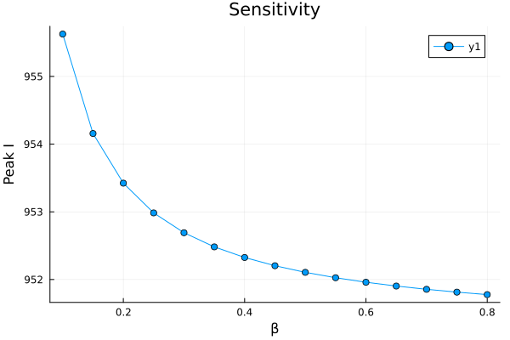
Рисунок 8: График peak_I(β)
График чувствительности позволяет количественно оценить, как изменение заразности β влияет на тяжесть эпидемии (пик I). Таким образом, это может помочь в принятии решений - например, меры по снижению β.

3. Выводы
В результате выполнения данной лабораторной работы я укрепил свои знания сетей Петри и модели SIR, изучив реализацию модели SIR с помощью сетей Петри

4. Список литературы
Лабораторная работа №6

